A korai gondozás fogalma, tartalma, intézményrendszere
Korai gondozás / fejlesztés / intervenció
A koragyermekkori intervenció (beavatkozás, közbelépés) legkorszerűbb definícióját megtaláljuk a pedagógiai szakszolgálati intézmények működéséről szóló, 15/2013. (II.26.) EMMI rendeletben:
A korai fejlesztés feladata a komplex koragyermekkori intervenció és prevenció (megelőzés):
az ellátásra való jogosultság megállapításának időpontjától kezdődően
- a gyermek fejlődésének elősegítése,
- a család kompetenciáinak (hozzáértésének) erősítése,
- a gyermek es a család társadalmi inklúziójának (befogadásának) támogatása.
A korai fejlesztés és gondozás tevékenységei a komplex gyógypedagógiai fejlesztés, tanácsadás, a társas, a kommunikációs és nyelvi készségek fejlesztése, a mozgásfejlesztés és a pszichológiai segítségnyújtás.
A koragyermekkori intervenció célcsoportjai
A legtágabban értelmezett koragyermekkori intervenció: valamennyi gyermekre és családjára kiterjedő, prevenciós jellegű szolgáltatásokat jelent a gyermek korai életszakaszában.
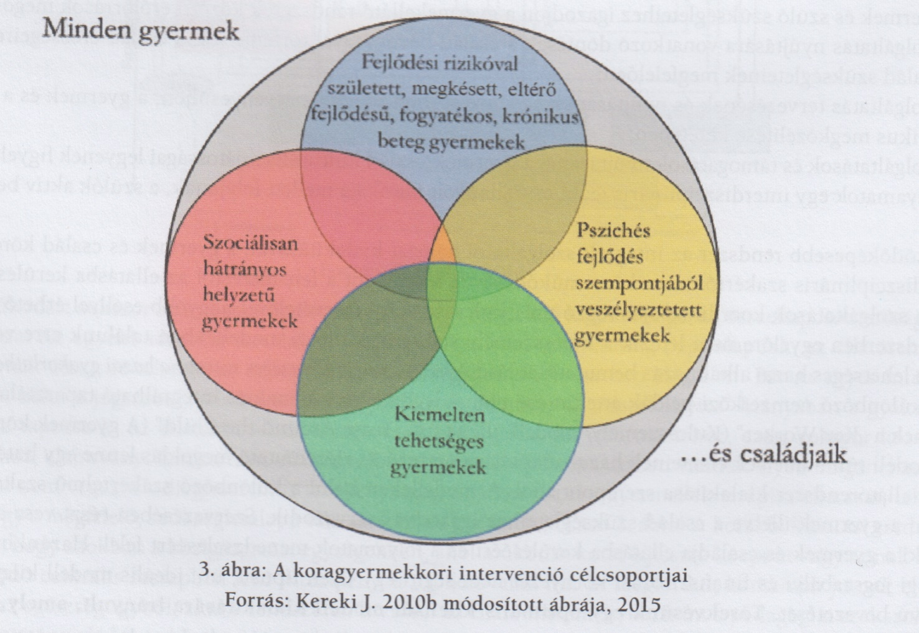
A koragyermekkori intervenció célcsoportjai (Kereki, 2015)
Kereki Judit (2015) modelljét értelmezve láthatjuk, hogy a korai életszakaszban általános szolgáltatásokat igénybe vevő minden gyermek a speciális szolgáltatásokat igénylők alcsoportjaira bontható.
Így a koragyermekkori intervenció célcsoportjaként megjelennek a
- fejlődési rizikóval született, megkésett, eltérő fejlődésű, fogyatékos, krónikus beteg gyermekek,
- pszichés fejlődés szempontjából veszélyeztetett gyermekek,
- kiemelten tehetséges gyermekek,
- szociálisan hátrányos helyzetű gyermekek.
Szabályozás
A nemzeti köznevelésről szóló 2011. évi CXC. törvény kimondja, hogy a korai fejlesztés állami kötelezettség.
(6) A köznevelés kiemelt feladata az iskolát megelőző kisgyermekkori fejlesztés, továbbá a sajátos nevelési igényű és a beilleszkedési, tanulási, magatartási nehézséggel küzdő gyermekek, tanulók speciális igényeinek figyelembevétele, egyéni képességeikhez igazodó, legeredményesebb fejlődésük elősegítése, a minél teljesebb társadalmi beilleszkedés lehetőségeinek megteremtése.
E törvény alkalmazásában a gyógypedagógiai tanácsadás, korai fejlesztés, oktatás és gondozás a pedagógiai szakszolgálatok körébe tartozó feladatellátás.
Koragyermekkori intervenció komplexitása
A koragyermekkori intervenciót olyan speciális szolgáltatások összességének tekinthetjük, amely a várandósságtól a gyermek iskolába lépéséig tartó időszakban a gyermekre és családjára irányul annak érdekében, hogy biztosítsa a gyermek személyes fejlődését, megerősítse a család kompetenciáit valamint elősegítse a gyermek és a család szociális inklúzióját.
Ma egyre inkább beszélünk korai támogatásról (early support) vagy segítségről (early aid), amely a kora gyermekkori intervenció inkább szociális és pedagógiai oldalát erősíti, szemben az intervenció medikális (orvosi) tartalmával.
A koragyermekkori intervenció a szűrés szakaszától, a probléma felismerésétől és jelzésétől kezdve a diagnosztizáláson át a különböző habilitációs/rehabilitációs, (pszicho)terápiás és gyógypedagógiai fejlesztő és tanácsadó tevékenységet is magában foglalja.
Egymásra épülő elemei:
- a szűrés-jelzés szakasza,
- a minősítés és diagnosztizálás folyamata, illetve
- az ellátások, juttatások és szolgáltatások rendszere.
Szükséges alapelvek az ellátás megszervezésénél
- Elérhetőség: a kisgyermekek és családjaik számára minél korábban elérhető, a regionális különbségek ellenére mindenki számára hozzáférhető szolgáltatások
- Közelség: a család lakóhelyéhez minél közelebb biztosítandó szolgáltatások, valamint átvitt értelemben jelenti a család-központú szemléletet is
- Költségfedezet: ingyenesség, vagy csak minimális anyagi terhet jelentő szolgáltatások, a családnak, mint egységnek az igényeit szem előtt tartva
- Szolgáltatások sokfélesége: a három érintett terület - egészségügy, oktatásügy, szociális szféra - által vállalandó feladatok összhangja elsődleges szempontként a preventív jelleget szem előtt tartva
- Interdiszciplináris team munka: a gyermekek és családjaik ellátásával közvetlenül foglalkozó „szakértők”, szakmától független összefogása, harmonikus együttműködése
Fontos, hogy biztosított legyen
- az elérhetőség,
- a közelség,
- a költségfedezet,
- a szolgáltatások sokszínűsége,
- az interdiszciplináris team munka
a gyermek és a család számára.
Mindez pedig történjen
- a gyermek és a szülők szükségleteihez igazodva,
- a család erőforrásait ismerve, egyéni módon, a szülők bevonásával szülessen döntés a fejlesztésről, a segítségnyújtás formáiról,
- a gyermek és a család számára egyedi szolgáltatási terv készüljön – és valósuljon meg,
- a gyermek és családja kulturális sajátosságait szem előtt tartva történjen a szolgáltatások nyújtása,
- interdiszciplináris, összehangolt team munka történjen, ahol a szülők is team-tagok.

